Service服务端 API 接口说明
注:host 表示服务器地址，方法名服务端自行发挥

门禁
方法名:
URL: host/
POST参数

名称 | 类型 | 说明
username | String | 用户名(作为用户标识)
resultcode | String | 结果参数(参考以下说明)
Resultcode标签代码说明
Resultcode | 说明
1 | 验证通过
2 | 验证不通过

暂时没有返回值

情感-语音分析
方法名:
URL: host/
POST参数

直接传入Emokit的情感语音分析结果，详情请看官方说明书(附录如下)

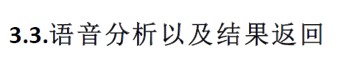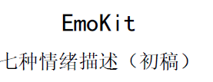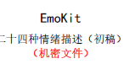
暂时没有返回值

设备
方法名:
URL: host/
POST参数

名称 | 类型 | 说明
username | String | 用户名(作为用户标识)
resultcode | String | 结果参数(参考以下说明)
Resultcode标签代码说明
Resultcode | 说明
1 | 关灯
2 | 不关灯

暂时没有返回值

